Mapka orientacyjna

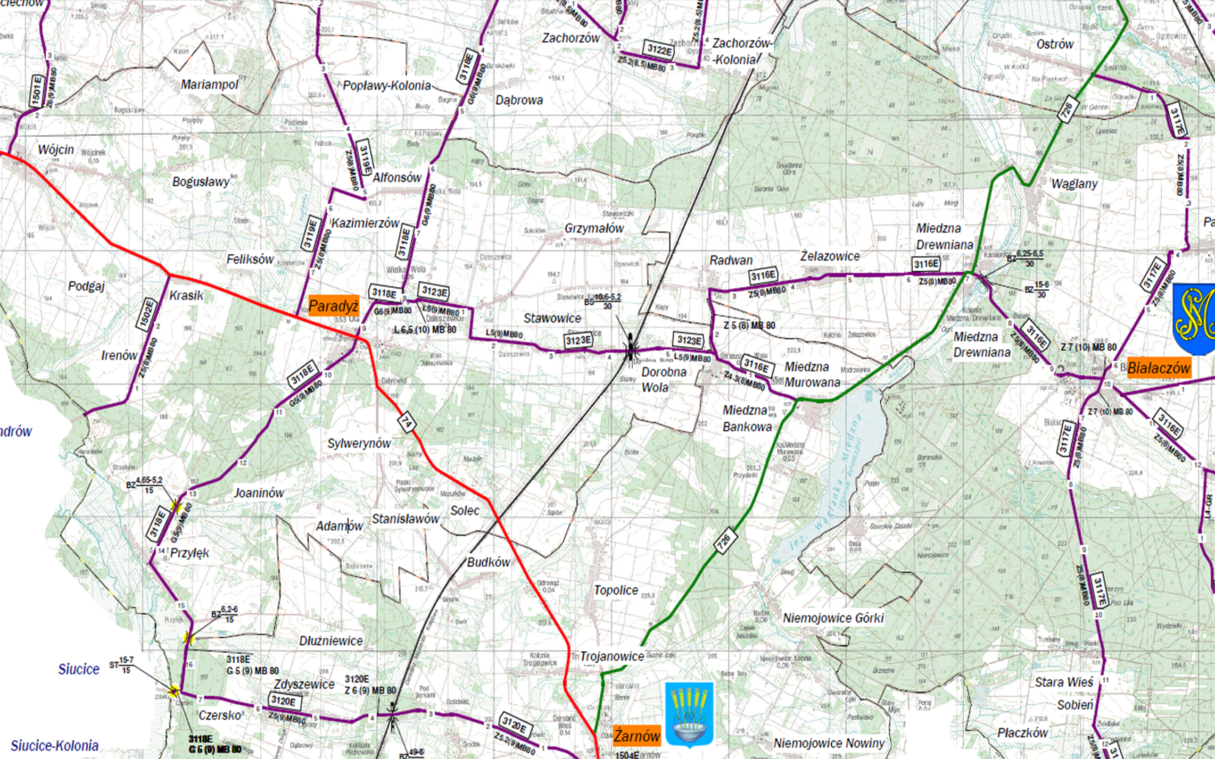

Odcinek planowany do przebudowy